Des événements plus
probables et moins probables
Intervention : Fiche 80a

Je porterai des patins.  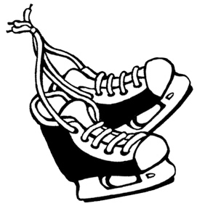  Ou  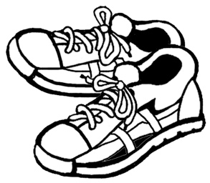  Je porterai des espadrilles. | Je voyagerai en auto.  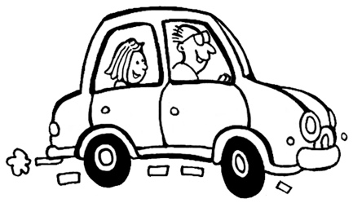  Ou  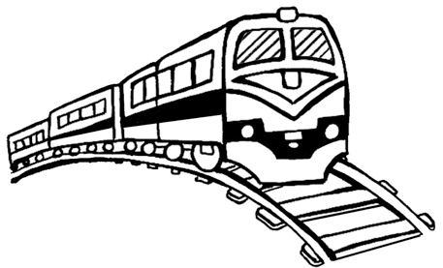  Je voyagerai en train.
Je mangerai une pomme.  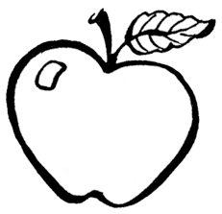  Ou  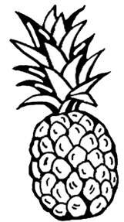  Je mangerai un ananas. | 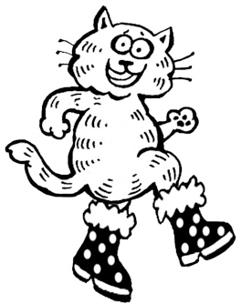  Je verrai un chat qui porte des bottes d’hiver.  Ou  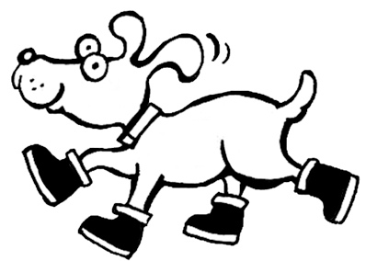  Je verrai un chien qui  porte des bottes d’hiver.

Des événements plus
probables et moins probables
Intervention : Fiche 80b

J’éternuerai aujourd’hui.  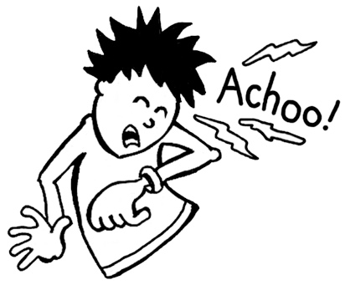  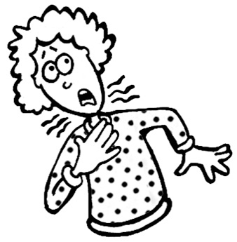  Ou  Je perdrai ma voix aujourd’hui. | Il neigera aujourd’hui.  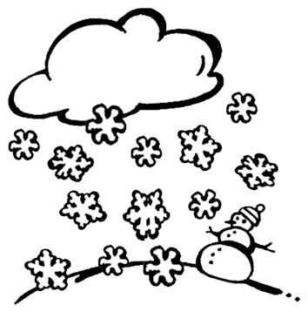  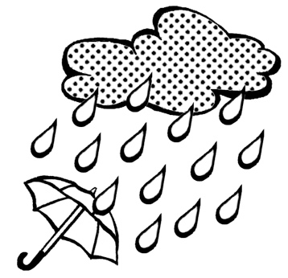  Ou  Il pleuvra aujourd’hui.
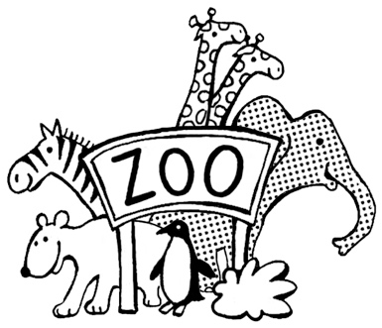  J’irai au zoo aujourd’hui.  Ou  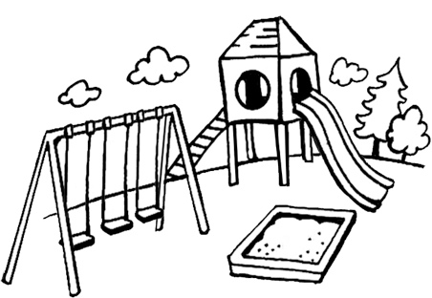  J’irai au parc aujourd’hui. | Je verrai un avion  dans le ciel.  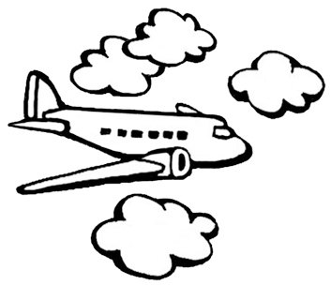  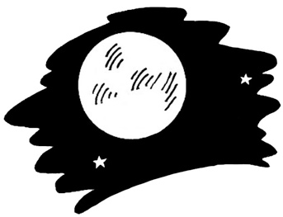  Ou  Je verrai une pleine lune.

Des événements plus
probables et moins probables
Intervention : Fiche 80c

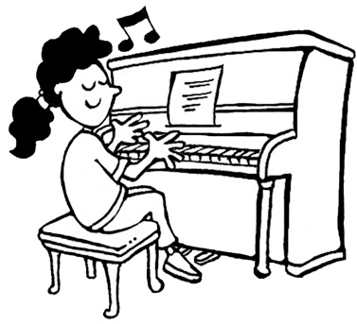  Je jouerai au piano aujourd’hui.  Ou  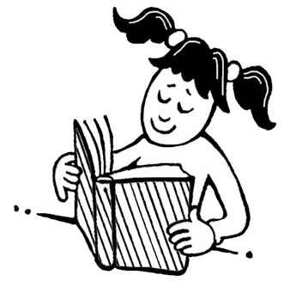  Je lirai une histoire aujourd’hui. | J’irai à l’école demain.  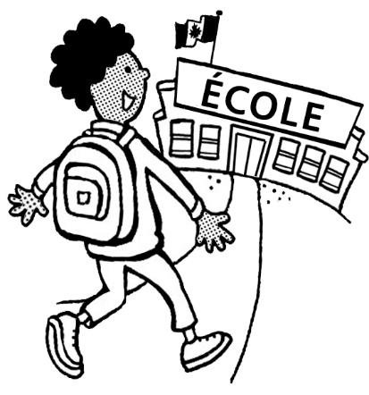  Ou  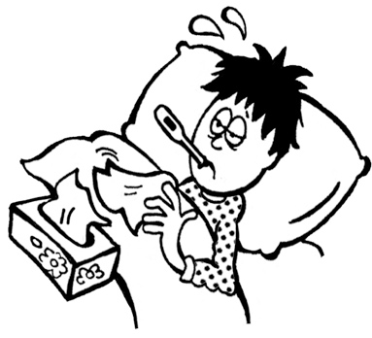  Je serai malade demain.
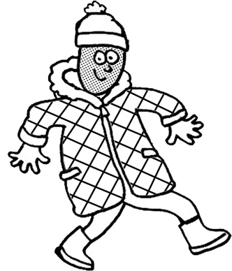  Je porterai un manteau d’hiver aujourd’hui.  Ou  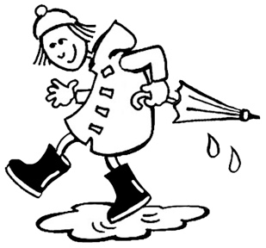  Je porterai des bottes de pluie aujourd’hui. | Je prendrai l’autobus demain.  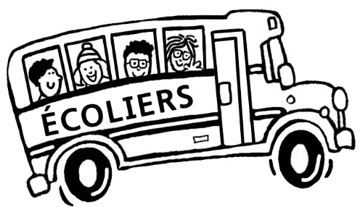  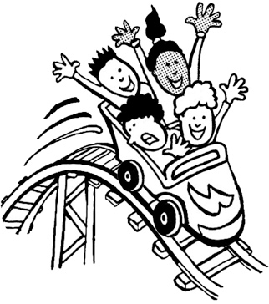  Ou  J’irai sur des montagnes russes demain.

Des événements plus
probables et moins probables
Intervention : Fiche 80d

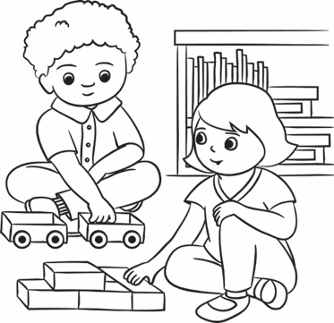  Nous passerons la récréation à l’intérieur aujourd’hui.  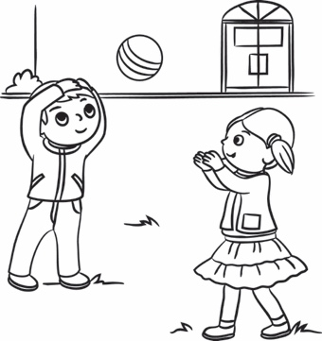  Ou  Nous jouerons dans la cour de l’école aujourd’hui. | 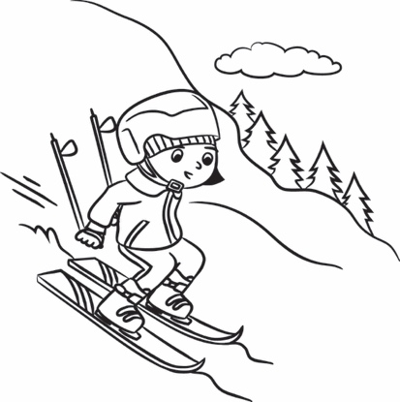  Je ferai du ski aujourd’hui.  Ou  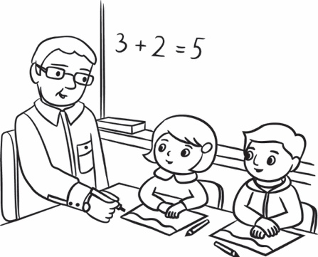  J’apprendrai des maths aujourd’hui.
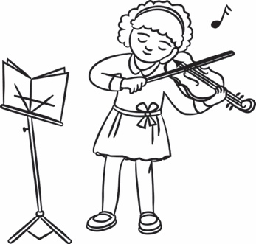  Je jouerai du violon aujourd’hui.  Ou  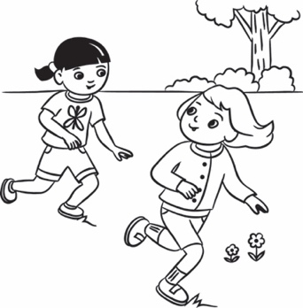  Je jouerai au chat aujourd’hui. | 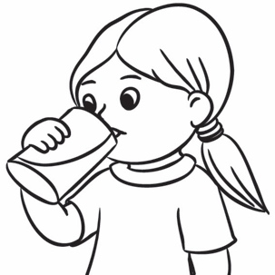  Je boirai de l’eau aujourd’hui.  Ou  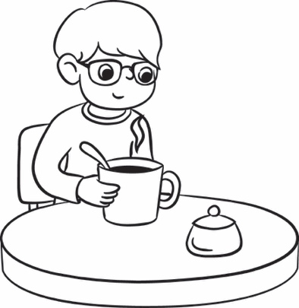  Je boirai du café aujourd’hui.

